消费品召回计划
生产者名称 | 揭阳市揭东区磐东奇雅塑料制品厂
产品名称 | 安全帽
品牌 | 恒建
涉及数量 | 150只
型号/规格 | 180-A99
生产起止日期 | 2023.3.15
生产批号/批次 | 20231014
产品描述及外观照片 | 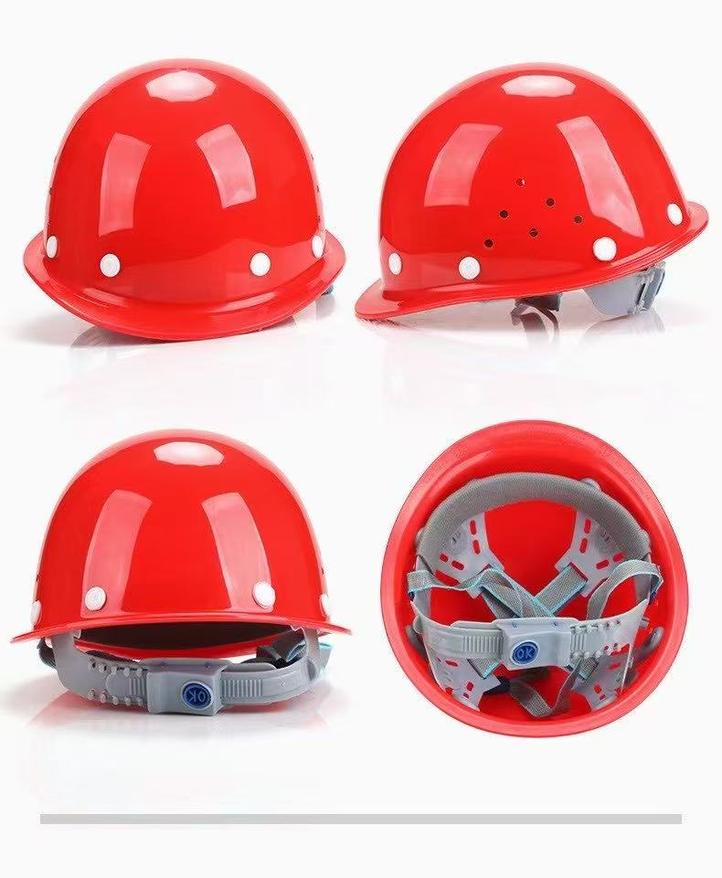  产品描述：重量：322克；头围：56-66cm
存在的缺陷 | 1.安全帽不能有效吸收冲击能量  2.安全帽外壳防穿刺强度过低
可能导致的后果 | 1.外物撞击时安全帽可能破裂  2.尖锐物撞击时可能刺穿安全帽
避免损害发生的应急处置方式 | 召回该批次的安全帽
具体召回措施 | 通知销售商立即停止销售缺陷产品，并在厂家和销售商实体店发布召回公告，告知消费者具体召回事宜，为购买到缺陷产品的消费者退货处理。
召回负责机构 | 揭阳市揭东区磐东奇雅塑料制品厂
召回联系方式 | 陈先生 15813524303
召回进度安排 | 集中召回时间计划在2026年1月17日到2026年2月27日（具体以实际进度安排为准）
其他需要报告的内容
其他信息 | 相关用户也可登录揭阳市市场监督管理局网站“政务公开-公示公告”栏目了解更多信息，或拨打揭阳市市场监督管理局缺陷产品召回热线电话（0663-8260878）了解更多信息。

